-+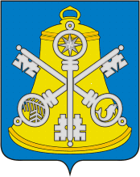
Собрание Корсаковского городского округа

П О С Т А Н О В Л Е Н И Е

От 22.01.2024 № 2 .

О награждении Почетной грамотой
Собрания Корсаковского городского
округа

На основании решения Собрания Корсаковского городского округа от 18.12.2019 № 107 «О формах награждения и поощрения Собранием Корсаковского городского округа», ходатайства Ли Чун Сик, депутата Собрания Корсаковского городского округа, решения комиссии от 18.01.2024 по награждению и поощрению Собранием Корсаковского городского округа ПОСТАНОВЛЯЮ:

- Наградить Ким Ген Дя, активного члена ассоциации корейской диаспоры, Почетной грамотой Собрания Корсаковского городского округа за многолетний и плодотворный труд на благо жителей города Корсакова и в связи с 75-летием со дня рождения.
- Поощрить Ким Ген Дя ценным подарком стоимостью не более трех тысяч рублей.
3. Опубликовать настоящее постановление в газете «Восход» и на официальном сайте Собрания Корсаковского городского округа.

Председатель Собрания
Корсаковского городского округа Л.Д. Хмыз

